 |  | Naam : ......................................................................  Nr. : ....... |  | Datum : ..../..../....
Français
Bon appétit!

- Notez les mots corrects. Utulisez les mots de la liste à la page 79 de votre livre. (Noteer het juiste woord. Gebruik de woorden uit de lijst in je boek op pagina 79)

Horizontaal :
3. Chez l’italien je mange une … ou des spaghettis.
4. Je mange mes frites avec mes mains. Je n’utilise pas un couteau et une … .
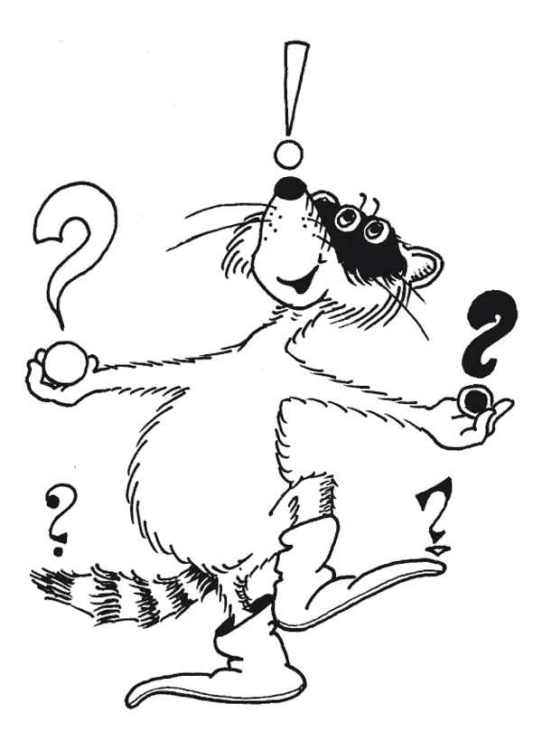
6. Tu manges … avec une cuillère.
7. - Bon appétit.
- … bien.

Verticaal :
1. La mayonnaise et le ketchup sont une sorte de la … .
2. Quand il fait chaud, j’aime manger une … .
5. Je vais payer à la … .

